Via Cisanello, 145, 56124 Pisa
Via S. Giovanni, N. 17/19, 57123 Livorno

mail: pisa@uilscuola.it; livorno@uilscuola.it

pec: livorno@pec.uilscuola.it

cell. 348 7271744 – 338 2925159

Posizioni economiche ATA: 56.000 quelle già attive, rivalutazione dal 1° maggio. Oltre 40.000 quelle attivabili tra collaboratori scolastici e amministrativi

Si è svolta ieri una riunione tra Ministero e Sindacati, sul tavolo le progressioni di area per gli assistenti amministrativi facenti funzione DSGA e le posizioni economiche, istituti previsti dal nuovo CCNL 2019-21.
Dal report del nostro sindacato emerge che sono 56.000 le posizioni economiche già attivate.
Sono oltre 28.000 quelle attivabili per i collaboratori scolastici e circa 12.650 per gli assistenti amministrativi.
La rivalutazione delle posizioni economiche attualmente in godimento parte dal 1° maggio 2024 e il Ministero – fa sapere la UIL – intende procedere alla celere messa in pagamento di queste posizioni.
Il Ministero ha illustrato tre proposte di riparto:
- proporzionale ai contingenti finanziari originariamente stanziati,
- proporzionale all’incidenza percentuale dei benefici attualmente in godimento tra le varie aree contrattuali,
- proporzionale alle attuali consistenze di organico
Ci sono inoltre 2.248 aspiranti già formati ancora in graduatoria. Il Ministero deciderà se dare loro la precedenza prima dell’attribuzione di nuove posizioni economiche.

Richiesta del nostro sindacato
Come UIL siamo propensi alla prima ipotesi di riparto, già riferita nel precedente confronto, “poiché risulta essere quella più equilibrata e valorizzante del personale ATA. Per il personale già formato, laddove ci siano le condizioni e personale in posizione utile, vanno chieste fin da subito le surroghe (che dovevano già essere fatte dagli USR). Laddove non è possibile, quei posti vanno recuperati su altro profilo“.

La procedura
La procedura selettiva sarà aperta ai dipendenti a tempo indeterminato con almeno cinque anni di servizio nell’area. Le posizioni economiche verranno assegnate in base alla valutazione ottenuta dopo aver frequentato un corso di formazione con test finale e tenendo conto, a parità di punteggio, dell’anzianità di servizio.
Criteri e modalità nel dettaglio:
a) possono partecipare alla selezione i dipendenti che, all’avvio dell’anno scolastico in cui si bandisce la selezione abbiano maturato nell’Area un’anzianità di servizio di almeno 5 anni;
b) le posizioni economiche sono attribuite previa graduatoria dei partecipanti alla procedura selettiva definita in base alla valutazione conseguita dagli stessi al termine di un apposito corso di formazione diretto a tutto il personale che potrebbe concorrere alla selezione, integrata, a parità di punteggio, dall’anzianità di servizio;
c) qualora le risorse destinate alla formazione non siano sufficienti a garantire la formazione a tutto il personale che potrebbe concorrere alla selezione, il MIM definirà la percentuale di lavoratori ammessi al corso di formazione, almeno pari al 130% dei posti disponibili, da individuarsi previa somministrazione di un test a risposta multipla. Le posizioni economiche verranno attribuite al termine del periodo di formazione, previa graduatoria dei partecipanti definita in base alla valutazione conseguita dagli stessi al termine del corso, integrata, a parità di punteggio, dall’anzianità di servizio.
La graduatoria dei partecipanti alla procedura selettiva ha validità triennale.

Importi
Le posizioni consentiranno di acquisire benefici economici permanenti tra 45 euro e 100 euro mensili.
Gli importi previsti dal CCNL 2019-21
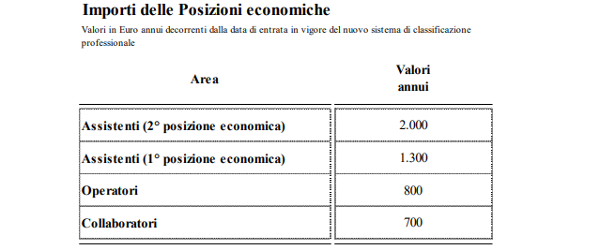
I segretari provinciali Uil scuola Rua
D Dott.Maria Vanni – Dott. Claudio Vannucci

